第一回 ざっくり美術史 報告書
ライフスタジオ大宮店 矢口多絵

７月から４回にわたり「齋藤孝のざっくり美術史」という本をもとに実践を踏まえた美術の主題を行った。７月は序章＋本当にうまい画家、そしてスタイルを持った画家＋ワールドを作った画家の二回を２週にわたって行い８月・９月と月をまたいで残りを進めていく予定だ。今回美術史ではそれぞれにスケッチブックをわたし、各章に登場する画家の世界観や実践力をもとに実際に描いて挑戦してみるというものを行っている。以前より討論といえば主題に添って意見を述べ合う場として行ってきたため今回の「描く」という形は新しく一見遊んでいるようにも見えないか心配だったが、討論においての「考える」や「自分の中から出す」という行為を言葉（意見）というツールではなく別の描くというツールでチャレンジする形をとった。上手い下手ではなく、個人の「考える」「自分の意見を出す」という行為が目的として今回取り組みを行った。

目的：「絵」という一つの共通したツールを通して先人達が創り上げてきた軌跡をたどり、そこから自分自身と隣にいる相手との新しい世界観・リベラルアーツを発見していこうというものである。​では、私達の芸術の感覚とはどこからくるのだろうか？限界はあるのだろうか？今まで自分が見てきたものや価値観、それまでの見方にいろんな要素を足してみた時、どのように自分自身に＋となっていくだろうか？このような目標を掲げ美術の世界に挑戦していきたい。 ​というものと、私達が普段撮影している時の写真に対する見方や取り組み方の手助けとなるような芸術的観点を美術を通して学んでいきたい。​普段の撮影に置き換えて、または写真に置き換えながら美術を学んでいく姿勢で望む。

実践方法：各章に登場する画家の「眼鏡」を通して題名をもとにスケッチブックに描いていき、作品ができたら「なぜそうしたのか？」描いた理由を発表する。

第一回 ７月５日「序章」「本当に上手い」

ここでは美術での目的をはじめ序章において絵画の世界に触れる目的を確認した。そしてすぐ本当にうまい画家たちの作品や魅力に注目して進めていった。ここではヤンファンエイク、レオナルドダヴィンチ、ヨハネスフェルメールなどの絵画の巨匠がたくさん現れてきたが、その画家たちが「本当に上手い」とはどういう理由からかいう観点から学び、実践していった。

流れ～
１、感染力の強さ「感染力のあるものをあげてみよう」
映画を見ると自分も出来ると思う、方言、ファッション、ブロークンウィンドウ理論
２、関数「○＋何か＝こうなる」
草間彌生 すべてが水玉に見える、大山のぶ代 全てドラえもんに聞こえる、宮藤官九郎 間違いなく面白い、映画、アイドル、歌手などに言える
第１章 本当に「うまい」画家ベスト10

●ヤンファンエイク拡大してっても見れるぐらい細かい、全くぬけのない完璧さ、左右の重さ、バランスが得意、神の手、奇跡の技と呼ばれている（公式：ヤンファンエイク + 写実性、観察力、バランス、神の絶対性 ＝ 完璧）
●ベラスケス リアリティ、アイディア、いろんな角度からの光
「ラス・メニーナス」 右からの光、後ろの扉からの光、鏡に映っている人物に当たっている
有り得ない視点からバランスよく描ける、実写以上のリアリティ
★描いてみよう！「山根君に陰影を」
●レオナルド・ダビンチ 単なる技法を越え、人物の精神性まで描く時間と空間のずれを１枚に表現されている
★描いてみよう！「猫スフィンクス」「原発の農夫」
●フェルメール 触覚までそのうまさが届いている、質感が伝わってくるような実力
「牛乳を注ぐ女」フェルメールブルー色合いが好き、女性の優しい体のライン、液体の質感
「窓辺で手紙を読む女」ガラス質感がすごい、カーテンが本物のように表現されている。
●レンブラント 人物の内面を描く、人生のストーリーが伝わってくる。
「イサクの犠牲」アブラハムの堅実な内面性を伺える。イサクが身を委ねる姿

みんなの好きな画家トップ３！！
１位 レオナルドダヴィンチ（「 もはや神のいきなのではないかと思うほど魅了されれいる 」「 私は頭痛がするほどの緻密さに驚き関心を超えて、ボーッと立ち尽くしていた記憶がある。私は彼と違って、感覚で動くほうなので、彼の絵を見るとあまりに整い過ぎていて、恐ささえ感じることがある。」）
フェルメール（ 「あたたかみ」「 彼が創るその世界観、相手に対する想いを込めて、命の美しさを表現する、その姿勢が私が彼を好む理由だ。彼の絵を見ていると自然といいなと思える。彼の使うブルーが好きなのもあるかもしれない。」）
２位 ベラスケス（「 一見何の変哲も無いような絵の中に、様々な工夫がこなされていて、それを知れば知るほどアイデアに満ち溢れた作品だと思えたから」「スーさんのレンブラントへの熱い思いは報告書に！」）
レンブラント（「 レンブラントは一般的に「光と闇の画家」というキャッチフレーズで知られている。闇を背景に光の当たったところだけが立体的に浮かび上がる描法、明暗遠近法と呼ばれるものを自分の心という闇の世界に光を差し込み、なんとか見える形にしようとした。それがなんともカッコ良く好きなのです」）
ヤンファンエイク（「 完璧に滲み済みまで行き届いた意識、まさに神の手と呼ばれることが嘘ではないということが、本物を見なくても感動させられ引き寄せられる世界がありました」）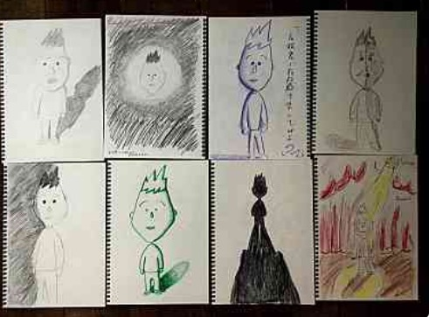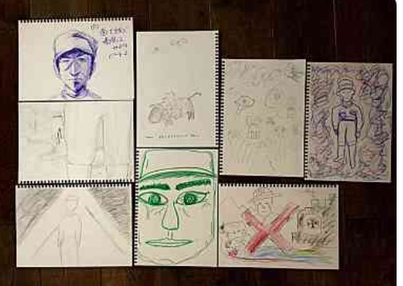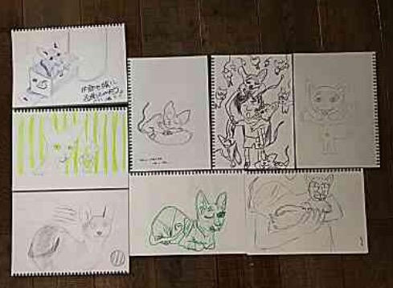

第二回 ７月１２日「自分だけのスタイル」「ワールドを作った」

第二回目ではより美術の世界に入っていく形で、印象派の画家たちや実存主義の問われた時代背景など見ながら、作者の個性と時代背景を通し作者たちの持っている「めがね」を借りて実践も踏まえて行った。モネ、ルノワール、ピカソ、ムンクなど巨匠がたくさん現れた中で以前（去年の美術史）とは違った視点で学んで行った。「自分だけの」という個性を持った画家たちの特徴を実際自分自身がなったつもりで実践してみるのは新しい視点が生まれるきっかけになるのではないだろうか？

流れ～
●モネ 印象を受けたものを絵にかく。自分の印象で描いていいというスタンス
★ダイヤモンドダストをみて、印象画を描こう！
●ルノワール 生きている楽しさを描いた。女性が多い。スタイルの特徴→その人自身の世界観をアレンジして絵にする。
★ゆく年くる年を見て、想い、印象を絵にしてみよう！
●セザンヌ 存在感に着目。現実→主観の転機。現実よりも絵が素敵という考え。
★リンゴを存在感をもって描いてみよう！
●シャガール 詩情溢れる色彩で夢が現実に入り込んでる世界観がある。愛の画家と呼ばれる。
●ミレー 一場面に時代を凝縮した満足度。エコロジカルな世界観をもっている。
●エドワードホッパー 都会の孤独を描がいている。人の表面を通して本質を描いている。
★相手の孤独を感じる様子を描いてみよう！
他の人のFBを見たとき、大勢の人の中にいるときにふと孤独を感じる、突然の夕立による感じる世界の静けさ、雷の音あ怖くて布団の中にもぐりこんだ、小学校の時、誰もいない家で洗濯物をたたみながら泣く、反対ホームでひとりで電車を待つ疲れたサラリーマン、思春期に思いを巡らしている時、宇宙に放りだされた感覚
●ムンク 孤独や死や不安を表現している。実存主義により実存の不安が問われた時代だった。自分の中に出来る自分ではない部分であるシャドーを意識している。
●雪舟 中国で水墨画を学ぶ。禅の伝統を持っている。世界をシンプルに捉える。余白の美。

みんなの好きな画家トップ３！！
１位 シャガール（「 童話の世界のような絵の雰囲気や色彩が見る者の目を惹きつけるから」「 心が温まりなんだかこっちまで幸せになるような、また、誰しもが一度は見たことがあるような不思議な夢の世界の面白さに溶け込んでいくような印象で気に入ってしまった」）ルノワール（「 彼の人間が生き生きとしている様子、人の生が生々しく感じる」）
２位 モネ（「 目に映るものをそのままに認識するのではなくもっと違ったようにもみることができるという考え方に共感というか気づかされた」）ブリューゲル（「 温度を感じられるような古ぼけたような色合い、画いっぱいに繰り広げられる彼の描く世界観がやっぱりいいと思う」）マティス（ 「現実を写し取っていないから、そこで実在感を出すことができる。」）ゴッホ（「 ゴッホのように幸せと不幸せを背中あわせにして、暗いけれど明るい、不幸せなんだけど幸せを感じさせるというような、祈りにも似た美の世界を作り出す画家ゴッホが大好きです」）

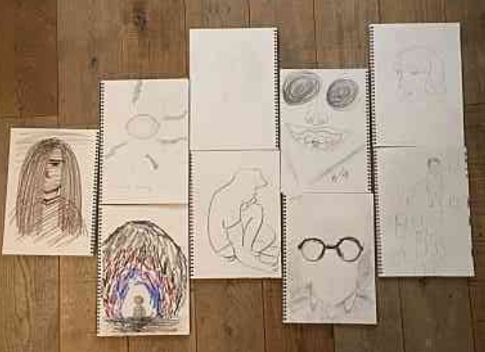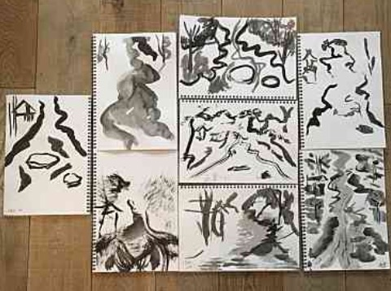

実践という手段を用いた上でのスタッフの感想

絵を描くことは、何を描くかというようりも、どう描くかが重要だと感じた。絵にはたくさんの要素がある。色・質感・光・構図・バランス等々。何をどう表現し、何を排除し描くのか。それは写真にも似ている。また、私は絵は上手ではない。だから積極的に絵を描くことはほぼない。こう表現したいと思い描いても、それを形にする技術がない。これも写真と同じである。基本の技術がなければそれを表現することが出来ない。だから技術を磨き、イメージの幅を広げていくことが必要なのだろう。写真やコーディにもその人の個性が出る。絵画は条件(題材や時間等)に左右される要素が少ないだけにその人の個性が存分に表現されているように感じた。本を読んで理解しようとすることも必要だが、今回のように実際に絵を描いてみることで理解に実感が伴ってくることもあり、息抜きにもなった。（金子）

【絵を描く行為を通して見えた自分】どちらかといえば写実的に表現しようとしていた。また出されたお題に対して忠実に答えを探しているようだった。あえてひねるとまた意味が違ってくるかもしれないが、他の人の絵を見て、そういう捉え方もあるのかと思ったと同時に、自分で作りあげた限界の壁を感じた。そこを突破できればもっと自由になれるような気がした。絵にしても写真にしてももっと他の人の世界観に影響を受けたいと思った。上手く描こうとすればするほどに自分から遠ざかっていくような気もした。そこのバランスは難しい。そこで今回の抽象画や印象派といった考え方は参考になった。（上田）

実践においては、本当に画家はすごいんだなぁ。と単純に思いました。すごいなというのは絵にどこまでも意味付けができるその想像力とそれをカタチにする能力が明らかにずば抜けているということ。私自身そんなに創造性豊かではないので、彼らが見ている世界と表現できる世界が分からないが、とくに印象派の世界なんて本当に彼らはそういう観察眼を持ちキヲクを持ちあわせて絵にそれを表し、あそこまで人を感動させる作品を作れるのかと感じました。（竹内）

絵を描いてなんだか恥ずかしい気持ちになるのは、ただ単に描くのが下手だからという自信のなさや羞恥心だけでなく、絵を描くということが自分を曝け出すことでもあるからなんだと思った。店舗のメンバーが各々、ざっくり美術史から学び、思い思いに１つの作品を作り上げて発表した。この実践絵画がなければ、ただ美術史のインプットだけですぐに脳みそからは抜け落ちてしまう。この実践絵画というアウトプットをすることでインプットされた内容を自分のものにするだけでなく、他の人にも伝えることで、相手が何を考え、どんな人間なのかを少しではあるが垣間見ることもできた。普段の討論や会話からだけでは読み取ることができないメンバーの人間性が想像できてとても良い実践でした。今後も続けていければと思います。（鈴木）

実践では、自分の中にぱっと浮かんだイメージをそのまま描くようにした。自分の中にわいたイメージを書き出していくと、自分自身が何を見ていて、何を大事にしているかわかることが多かった。私は結構写実的に描くことを好むようで、描いた絵もそんな感じが多かった。でもなんかもっと違う、面白みのある絵を描きたいなという欲望も出て来て、何が自分の絵なのかという点で悩んだりすることもあった。絵を描くという作業を通して、自分の内面を覗くようで面白かった。他のスタッフが描く絵を見ながらも同じように感じた。人それぞれちがうイメージを持っているということを改めて感じた。画家たちは、人生をかけて名画を生み出してきた訳で、自分には真似できないなと思いながらも、何かを通して私もそのように行きたいとも思った。（齋藤）

「原発の農夫」を描く前に、農夫の気持ちや農夫の置かれた現状を考える行為は新鮮だった。美の巨匠たちは技術面だけでなく、描く対象のことはもちろんのこと、自分自身の内面にまで目を向け、自分が伝えたいことは何か考え続けたのだろう。それを表現するために、技術も磨いたにちがいないと感じた。写真の技術を向上したい時、私はとにかく人のまねをする。うまいと感じた写真をまねて撮るのだ。しかし最初はなかなかうまくコピーできない。どこがうまいと感じたのか、何が主題なのかを明確に理解し、撮影することでなんとか自分らしいさも含まれた、うまいと感じた写真に似た写真が撮れるようになる。美術も写真も似ているところが多いと感じた。（北岑）

今回主題討論の時間において「描く」というタイプの自己表現に挑戦してみた。このようにメインでするのは初めての試みだが、スタッフ皆が真剣に取り組んでくれてとても充実した時間となったのではないかと思った。巨匠と呼ばれる画家たちの見てきた世界やその眼鏡というものを実際少しでも体験して色んな見方を養うことによって個人の変化発展のきっかけになったらと思う。私自身進行しながら皆の作品を見て、また自分はどう書くかな？と考えてみたりしたが、同じものを見ても十人十色で見え方がそれぞれ違うしピックアップするものや注目している点も違って面白かった。それが絵として出てきたときはなぜそれを描いたのか意見を聞くことによってその人の世界観の中で考えたものが見えてくるように思えた。描くというタイプの出力方法はそう日々の生活の中で体験することはあまりない。好きな人は趣味で描いたりするが好きだとしても時間もかかるうえ、好きなものや得意なことしか描かなくなるからなおさらこのように皆で一緒にやってみる時間というのはほとんどない。だからこそ、普段見られないお互いを見る機会にもなれるのではないだろうか？と思うし、自分自身も知ることが出来る時間になったらいいなと思うのである(矢口）

★実践という形をとってみたが自分の中で「これは主題として正しいだろうか？」と悩んだこともあったが、スタッフの意見の中にいろんな視点から実践というものを見て取り組んでくれた姿勢をみて感謝だった。「遊びの要素は学びの要素」なのではないだろうか？ただ時間を過ぎるままにすごすこともできるが主題の学習の時間として、こうして学ぶことを実践していく中で新しい世界が生まれることが何よりの喜びだなと感じた。

来月の計画 8月～ ★アートセラピーというのを新たに盛り込んで描くことにより相手と自分を知る機会にもできたらと考えている。★

